Contrat de rivière Dyle-Gette

Propositions pour améliorer le
fonctionnement participatif
au sein du CRDG
(version du 3 mars 2014)

Contexte

Depuis plusieurs années, la majorité des contacts entre les partenaires et la Cellule de coordination du CRDG ont lieu dans le cadre de réunions de travail destinées à mener à bien des actions prévues dans le PA 2011-2013 du CRDG. Ces contacts « en petits comités » vont se poursuivre tout au long de la mise en œuvre du nouveau programme d’actions (2014-2016).
Il s’agit le plus souvent de réunions regroupant un nombre limité de partenaires, càd ceux qui sont directement concernés par tel ou tel projet/action.
Ce mode de fonctionnement porte ses fruits. Il permet de se concentrer, en petits comités, sur des actions concrètes autour des principales thématiques couvertes par le CRDG.
Néanmoins, il reste aussi utile et nécessaire de réunir, de temps à autre, l’ensemble des partenaires du CRDG (ou l’ensemble d’une catégorie de partenaires (ex : les communes)), afin de maintenir, voire renforcer, la dynamique participative au sein du CRDG.
La fréquence de 2 réunions par an pour l’Assemblée générale du CRDG ne suffit pas.
Les réunions du Conseil d’administration du CRDG favorisent cette dynamique participative, mais elles ne concernent que 15 membres de l’AG.

Différentes formules retenues

- organiser des rencontres pour informer et échanger sur 1 thème ciblé

Destiné : à tous les partenaires du CRDG

Exemples à ce jour : épuration individuelle des eaux usées en 1999 ; cours d’eau et entreprises en 2001 ; patrimoine naturel lié aux cours d’eau en 2003 ; assainissement des eaux usées en 2008 ; protection juridique des zones humides en 2008; inondations et coulées de boue en 2007 et en 2011 ...)
En 2013 : l’hydroélectricité (26 novembre) ; remise d’un avis du CRDG dans le cadre de l’enquête publique eau (18 décembre).

Programme pour 2014 :
- la signature du PA 2014-2016 du CRDG le 21 mars à Perwez ;
- la lutte contre les inondations : 2 ou 3 table rondes sont prévues à Wavre entre avril et juin, dans le cadre de l’élaboration du PGRI Dyle-Gette ;
- la gestion des eaux pluviales en agglomérations : un séminaire technique pour les architectes, urbanistes et agents communaux est prévu en décembre (date à confirmer) ;

- organiser des rencontres pour présenter et échanger sur des actions représentatives de la diversité des actions réalisées dans le cadre du programme d’actions pluriannuel du CRDG

Destiné : à tous les partenaires du CRDG

Exemples à ce jour : la 1ère session de suivi organisée le 18 mars 2000 à Court-St-Etienne + visites de terrain lors de la Journée des Contrats de rivière le 23 septembre 2001).

Programme pour 2014 : formule moins prioritaire (reportée à 2015)

- organiser des rencontres pour favoriser le partage d’expériences pratiques entre les communes du CRDG, sur des initiatives de terrain à promouvoir et valoriser

Destiné : en priorité aux agents et échevins des services environnement et travaux des communes du CRDG

Propositions pour 2014 :
- la lutte contre l’érosion et le ruissellement agricole ;
- la gestion intégrée et sectorisée des petits cours d’eau ;
- l’aménagement des accès du bétail au cours d’eau ;
- la protection des zones humides

- organiser des rencontres (en soirée) avec le secteur associatif du CRDG pour échanger sur les moyens de renforcer l’implication des associations, notamment pour ce qui concerne la spécificité des implications du secteur associatif dans le CRDG (inventaires, vigilance, concertation, information/sensibilisation, chantiers invasives, opérations « rivières propres »...) et l’aide que peut apporter le secteur associatif aux communes pour la réalisation des engagements communaux dans les PA du CRDG.

Destiné : en priorité aux associations partenaires du CRDG (1er et 2d cercle)

Proposition pour 2014 :
- une réunion en septembre

- réunir les groupes de travail décentralisés (par sous-bassins) (déjà évoquée lors de l’AG du 24 février 2012 à Ramillies)

6 groupes de travail potentiels ont été identifiés, qui regroupent le territoire de communes contigües :

  - Waterloo-La Hulpe-Lasne-Rixensart
  - Ottignies-LLN – Wavre
  - Chaumont-Gistoux- Grez-Doiceau- Beauvechain
  - Genappe-Villers-la-Ville- Court-St-Etienne- Chastre-Mont-St-Guibert- Walhain
  - Perwez-Incourt- Ramillies-Jodoigne
  - Orp-Jauche-Hélécine-Lincent-Hannut

Destiné : en priorité aux représentants des communes (Echevins, Services Environnement et Travaux, agents constatateurs) + les associations (locales et/ou régionales) + les agents du SPW (DCENN + DNF) + les agents provinciaux ...qui oeuvrent dans chaque sous-bassin, autant d’acteurs proches sur le plan géographique et confrontés aux mêmes types de situation sur le terrain.

L’avantage de cette formule est qu’elle permet de regrouper les autres formules proposées, en diversifiant le profil des participants invités : cette formule est donc prioritaire.

La mise en œuvre concrète du programme d’actions 2014-2016 du CRDG constituera le fil conducteur de ces réunions, au travers des différentes thématiques abordées par le CRDG (cfr la liste des thématiques en annexe)
(nb : attention à prévoir des OJ ciblés !)

Proposition pour 2014 :
- Planning des 1ères réunions :
  - les groupes de travail f, e, et c en octobre-novembre 2014
  - les groupes de travail a, b et d en janvier-février 2015
- 1ers sujets abordés :
  - lutte contre les déchets verts
  - lutte contre les plantes invasives
  - entretien des ouvrages d’art dégradés
  - aménagement de l’accès du bétail aux cours d’eau
  - lutte contre les pulvérisations d’herbicides
  - résolution des rejets individuels d’eaux usées au cours d’eau

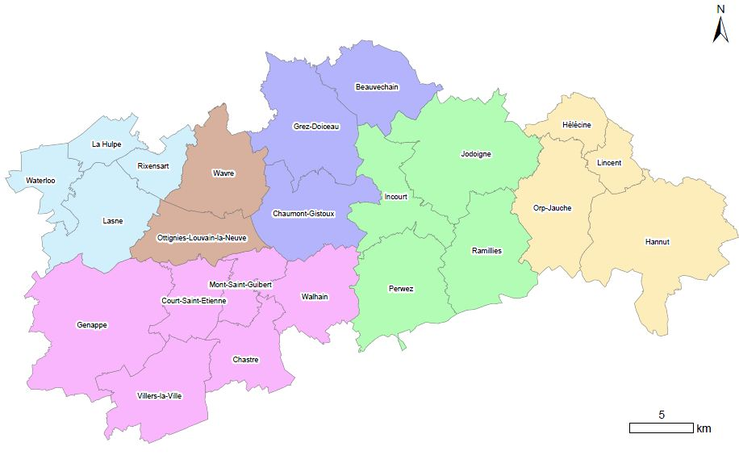
Les thématiques abordées par le CRDG

Le CRDG et ses partenaires ont acquis une certaine expérience, voire un savoir-faire, dans diverses thématiques.
Il convient de partager et consolider ces acquis, en favorisant les moments de rencontres et d’échanges au sein du partenariat du CRDG.

Résolution des atteintes aux cours d’eau :

- nettoyage des dépôts de déchets le long des cours d’eau (dont les déchets verts)
- entretien des ouvrages d’art dégradés le long des cours d’eau
- clôture des pâtures le long des cours d’eau et aménagements pour l’abreuvement du bétail et le franchissement des cours d’eau par le bétail
- éradication des plantes invasives le long des cours d’eau
- inventaire et résolution des points noirs le long des cours d’eau
- lutte contre les incivilités et infractions environnementales le long des cours d’eau
- assainissement collectif des eaux usées
- lutte contre les rejets individuels d’eaux usées aux cours d’eau
- assainissement autonome des eaux usées

Gestion intégrée des cours d’eau et fonds de vallées :

- analyses de la qualité des cours d’eau
- mesures agroenvironnementales le long des cours d’eau
- lutte contre le ruissellement et l’érosion des terres agricoles (GISER)
- lutte contre les inondations par débordement de cours d’eau (PGRI)
- concertation préalable pour les travaux aux cours d’eau et abords
- protection et gestion des zones humides
- hydroélectricité : atouts ou problème ?
- castor : atouts ou problème ?
- gestion douce des petits cours d’eau
- cantonniers de rivière
- gestion sectorisée et intégrée des cours d’eau (PARIS)
- gestion des eaux pluviales en agglomérations
- obstacles au déplacement des poissons dans les cours d’eau
- plans de gestion piscicole
- protection des captages d’eau

Information/sensibilisation :

- outils et aides-services du CRDG à disposition des communes
- promenades balisées le long des cours d’eau
- réappropriation sociale des cours d’eau
- valorisation des cours d’eau dans les traversées d’agglomérations
- soutien du CRDG aux structures participatives locales (PCDN, groupes locaux , associations...)

